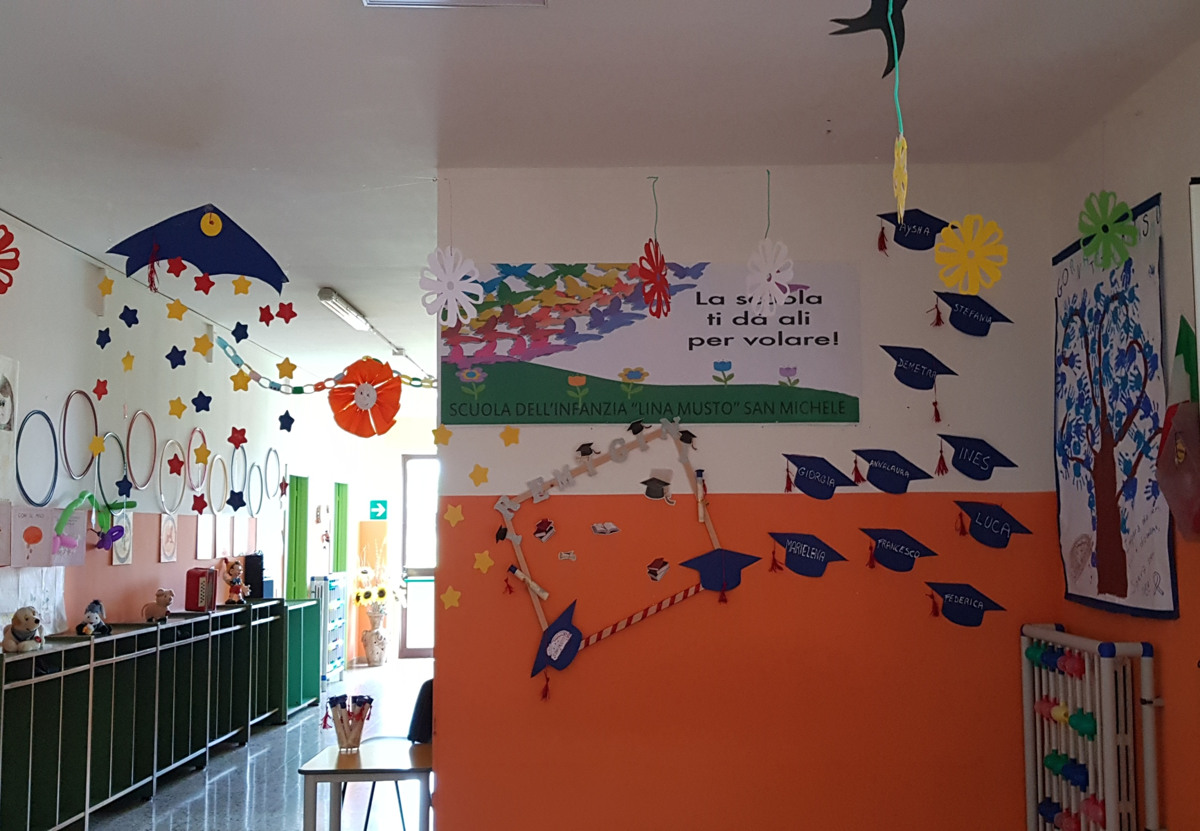
SCUOLA DELL’INFANZIA “LINA MUSTO” SAN MICHELE
Report “Saluto fine anno” Anno scolastico 2018/2019

Anno scolastico 2018/2019

Il giorno 20 Giugno, alla presenza del sindaco Emanuele Aufiero ed alcuni rappresentanti dell’amministrazione comunale, e dei genitori, il gruppo dei bambini di 5 anni ha regalato momenti emozionanti a tutti i presenti.
Durante il mese di Giugno, i bambini sono stati impegnati nella preparazione di canti, poesie e filastrocche lanciando messaggi finali di ringraziamenti e saluti alle maestre e nostalgia dei compagni che lasceranno.
I remigini sono stati coinvolti nella preparazione degli addobbi per il salone, usando la loro creatività e suggerendo idee anche alle maestre.
I bambini con la loro spontaneità, timidezza e disinvoltura, hanno cantato e drammatizzato suscitando grandi emozioni nei presenti.

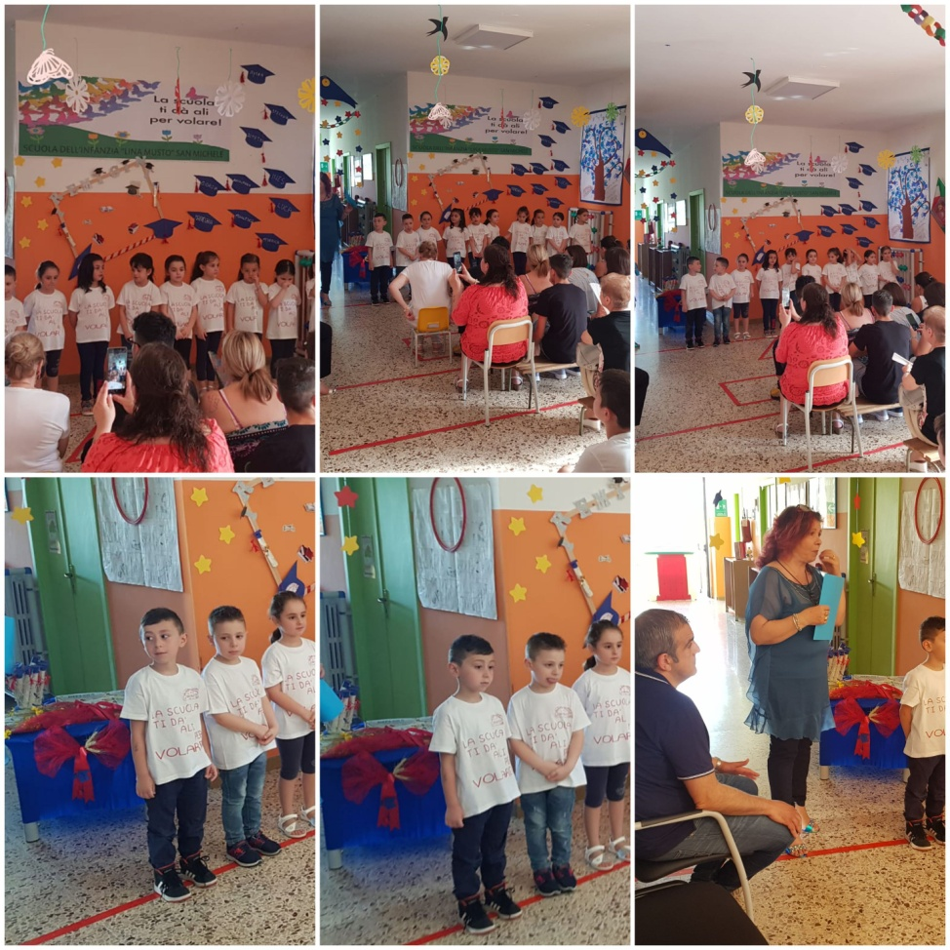
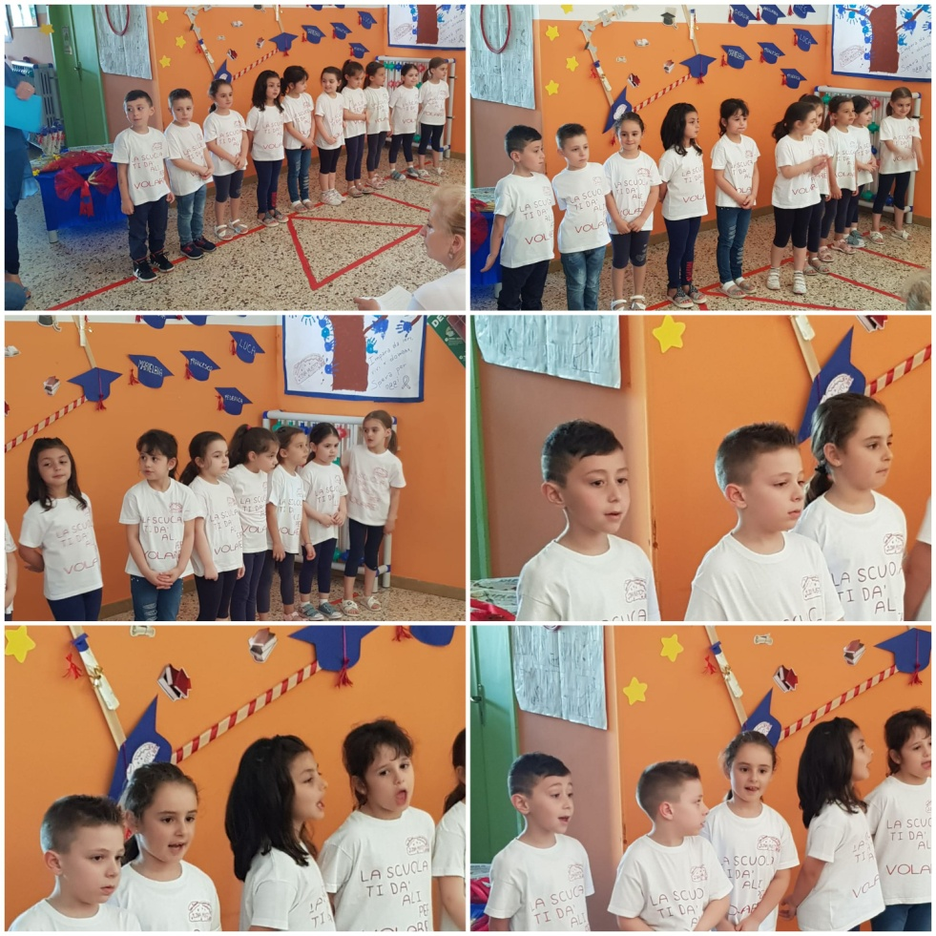

Momenti particolarmente intensi si sono verificati quando i bambini hanno sfilato davanti ai genitori indossando la toga e il tocco con estrema disinvoltura orgogliosi di vere raggiunto il loro primo traguardo scolastico, intonando con veemenza il canto dei remigini.
Anche le maestre hanno voluto augurare un messaggio di buon auspicio per il nuovo percorso che dovranno intraprendere. Il sindaco si è complimentato con l’intero plesso scolastico per l’unitarietà e l’ inclusività che si evince tra il personale docente, Ata e la cuoca dalle mani d’oro.

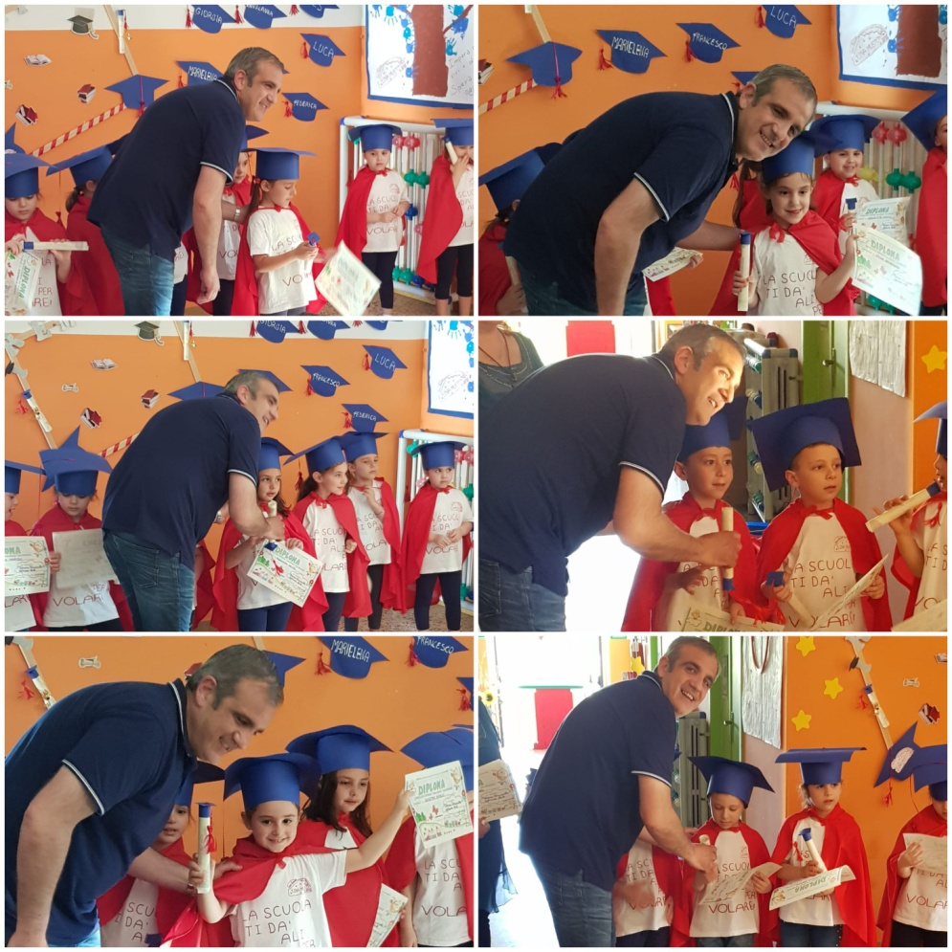
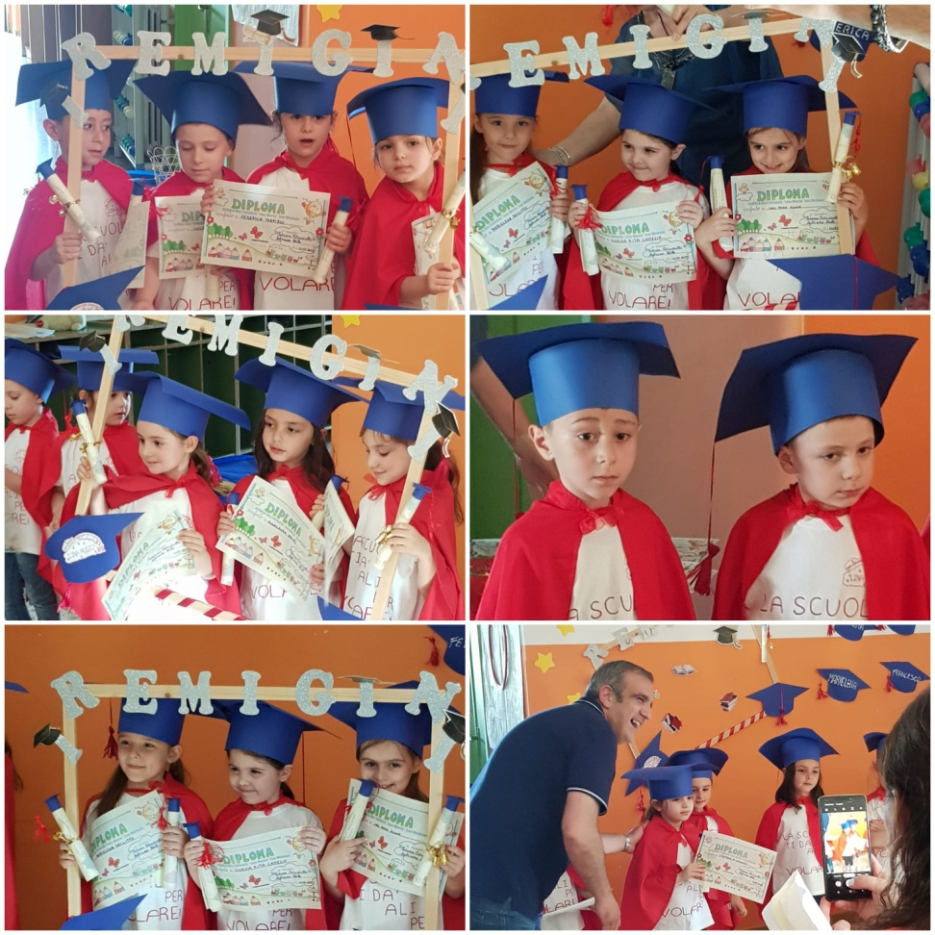

La serata si è conclusa con un piccolo buffet organizzato e offerto dalle mamme, in assenza della preside, che ha lasciato i suoi saluti e auguri poiché occupata da altri impegni improrogabili , la docente Anna Tropeano, coordinatrice del plesso, ha illustrato il percorso svolto dai bambini durante l’anno ai progetti scolastici ed extra scolastici, mettendo in risalto la collaborazione di esperti professionisti presenti sul territorio per innovare e ampliare scuola/ territorio.
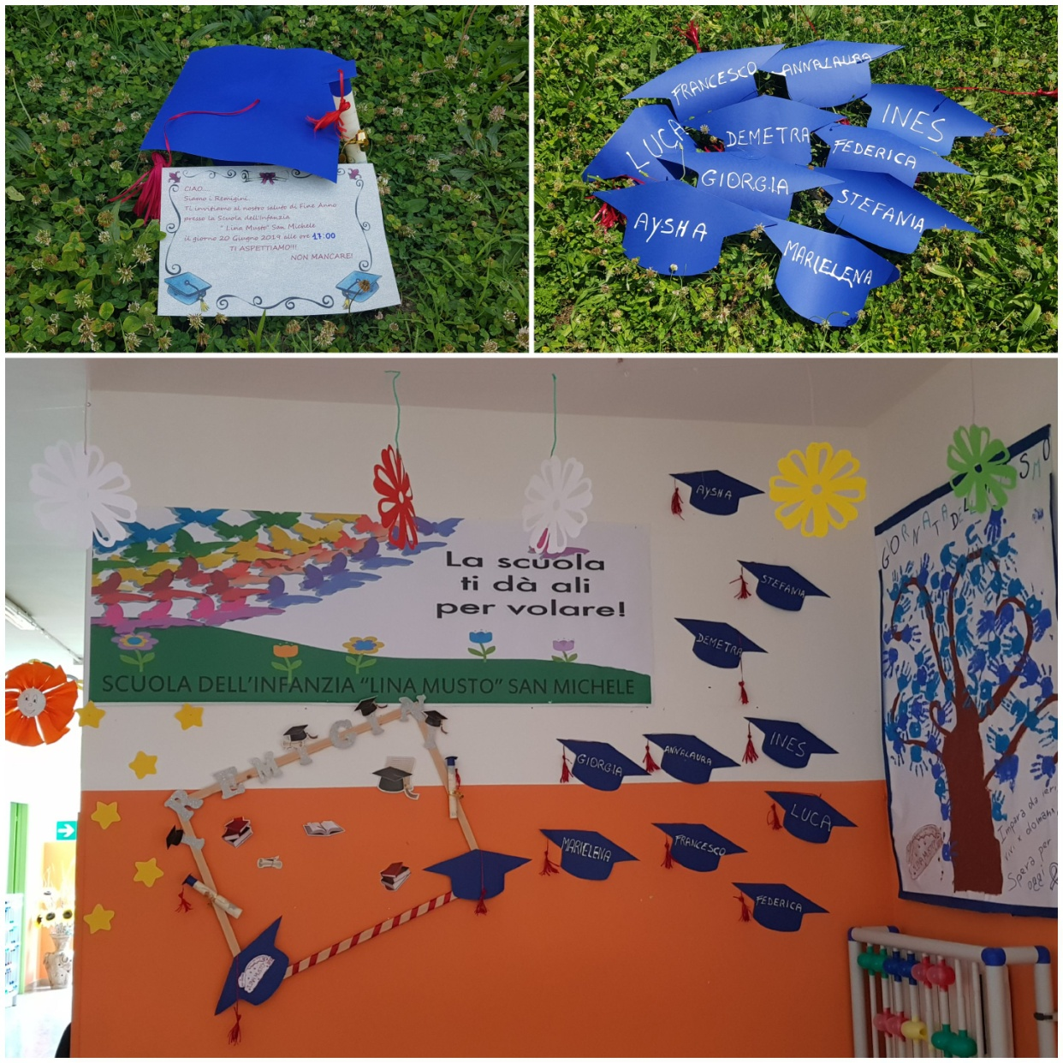

Le Insegnanti

